Exemple 2. FICHE MICRO PROJET AP (Académie de Besançon)
Préparer une anti-sèche

Type d’activité :

Approfondissement Remise à niveau Entraînement

Sixième Cinquième Quatrième Troisième

Enseignement impliqué  Discipline  Thème | Compétence(s) travaillées(s) visée(s) | Domaines du socle impliqué(s) | Liens éventuels avec un EPI ou un parcours
Mathématiques  Faire le point sur la manière de conduire un calcul numérique complexe (avec des parenthèses et une succession de plusieurs opérations) | - Expliquer à l’oral ou à l’écrit sa démarche  - Comprendre les explications d’un autre  - Argumenter dans l’échange | 1, 2

Objectif de la séance :

Réaliser une anti-sèche afin de faire une synthèse des connaissances acquises et compétences développées sur une thématique donnée.

Enrichir les aptitudes métacognitives

Difficultés potentielles repérées pour cette activité
- Faire un résumé du cours – ce qui n’est pas l’objet ici puisque l’anti-sèche est un outil personnel destiné à étayer l’élève lors d’une évaluation ultérieure.
- L’élève doit savoir analyser ce qu’il doit savoir, ce qu’il pense savoir et comment il le sait, et les points qui restent fragiles

Ce travail mesure le degré d’appropriation de la notion mais aussi la capacité de l’élève à s’auto-évaluer.

Activité préliminaire en classe

Leçon sur les calculs complexes.

1 DIAGNOSTIC

Pas de diagnostic préalable.

2 Prise en charge ET modalités de différenciation

Activité reproduite plusieurs fois durant l’annee

Les élèves sont invités à élaborer une anti-sèche individuellement d’abord, puis comparent entre eux le travail produit, chacun devant argumenter aux autres la façon dont il l’a élaboré.

Différents supports peuvent être proposés : fiches, cartes mentales, document audio….afin que chaque élève teste trouve ce qui lui convient le mieux. L’antisèche est une aide appréciée pendant les évaluations.

Pour l’enseignant, c’est un bon indicateur du niveau de maîtrise d’une compétence et la façon dont l’élève s’est approprié la notion.

Consigne :
- A partir de la leçon – vérifier ce qui est acquis ou non. Et élaborer une anti-sèche qui vous servira lors d’une prochaine évaluation.

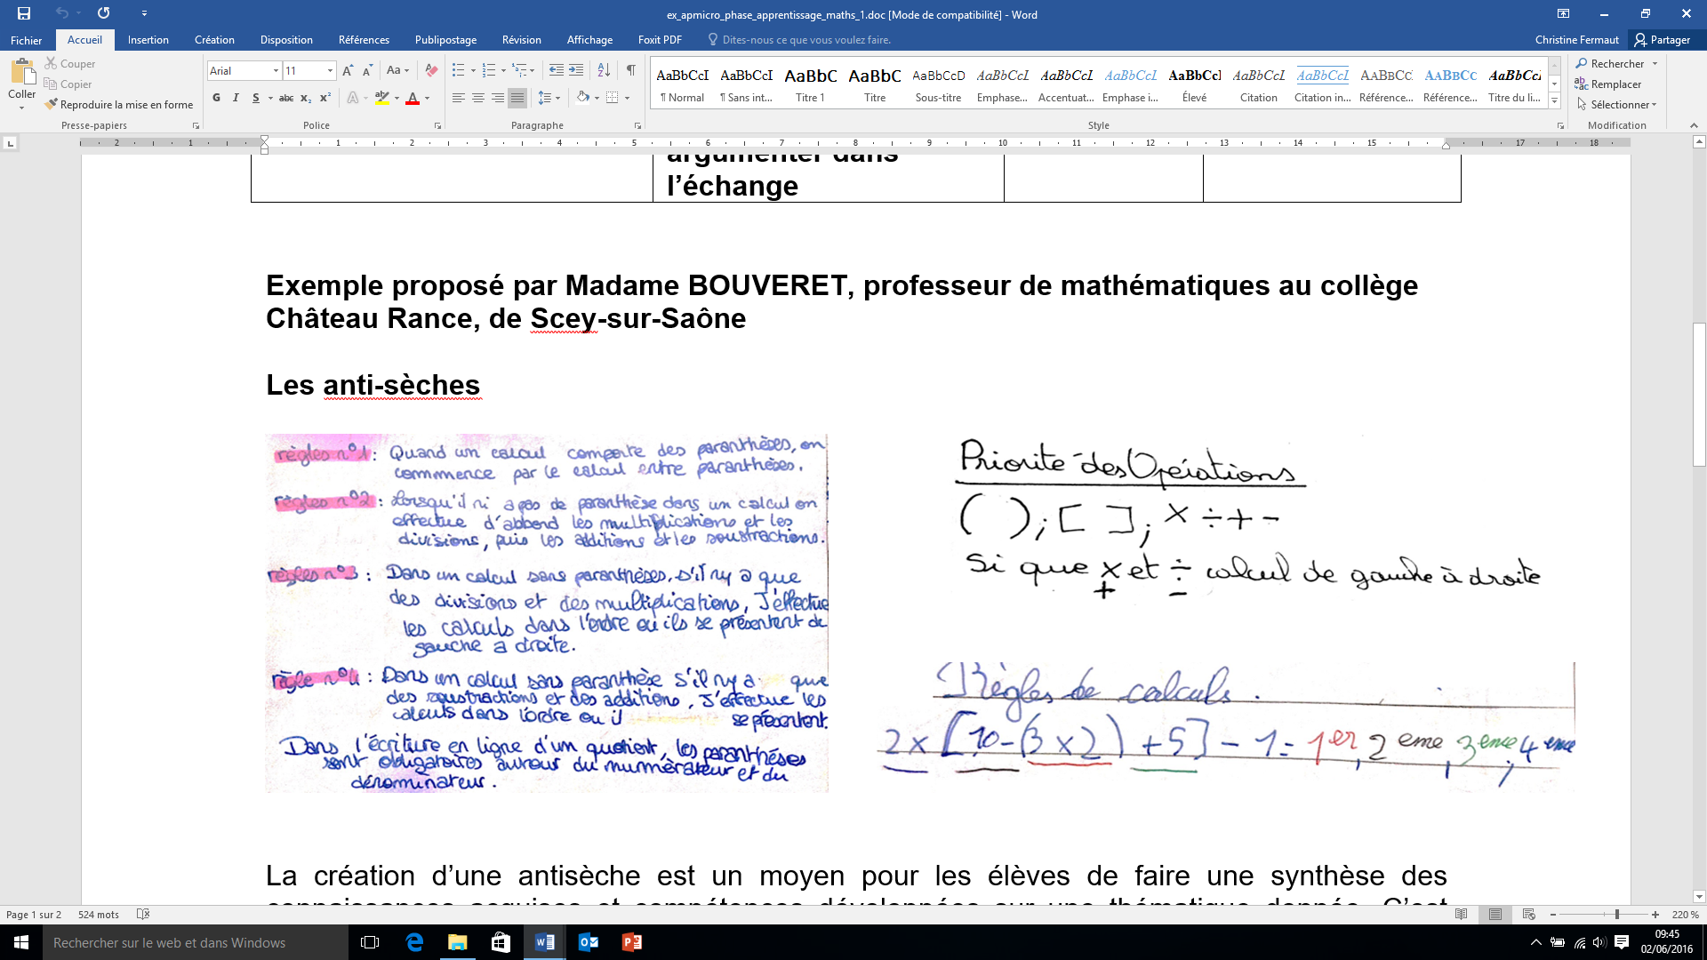

L’antisèche n’est pas personnelle. L’élève a recopié le cours. Cela reflète une difficulté à s’approprier la notion ou à la transférer.

L’élève en donne pas d’indices d’appropriation (pas de reformulation, pas de transfert)

Dans les deux autres exemples, les élèves montrent de façon différente qu’ils ont compris

- Le premier synthétise les règles en ordonnant les priorités de gauche à droite et selon l’enchainement des calculs. Il n’utilise que des symboles ce qui conduit à un énoncé non textuel très concis.

- Le second instancie les règles sur un exemple. Il reste dans le registre symbolique avec un code couleur pour hiérarchiser les priorités.

3 Evaluation finale et identification des progrès

